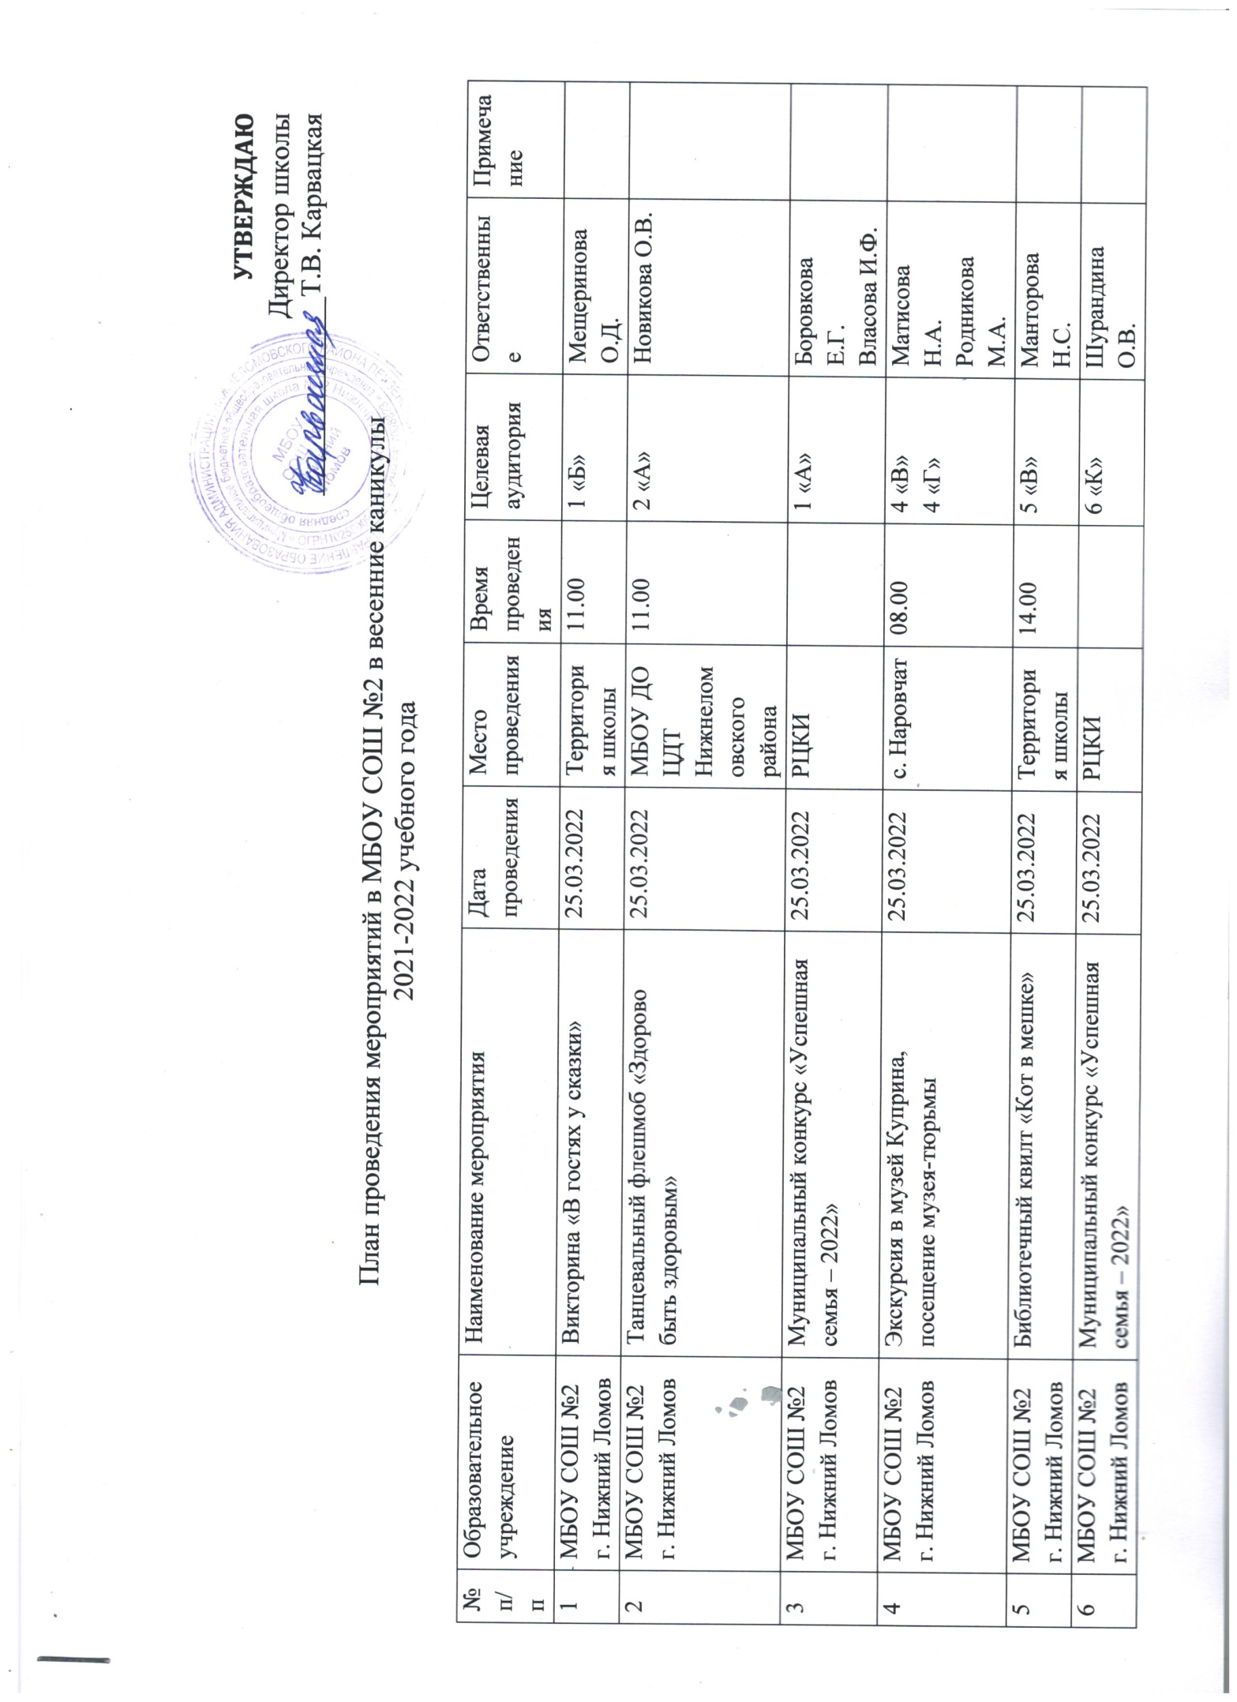

7 | МБОУ СОШ №2 г. Нижний Ломов | Трудовой десант | 25.03.2022 | Территория школы | 12.00 | 7 «А» | Гарифулина Т.Ю.
8 | МБОУ СОШ №2 г. Нижний Ломов | Познавательно-развлекательная программа «Праздники и обряды весеннего цикла» | 25.03.2022 | краеведческий музей | 12.00 | 3 «Б» | Ильина А.В.
9 | МБОУ СОШ №2 г. Нижний Ломов | Акция «Спортивный зал открыт для всех» Секция «Мини-футбол» | 25.03.2022 | Территория школы | 18.30-20.30 | 7 «Б» | Чекаева Е.А.
10 | МБОУ СОШ №2 г.Нижний Ломов | Игровая программа на свежем воздухе «Весенние ручейки» | 26.03.2022 | Территория школы | 13.00 | 3 «Г» | Позднякова В.Н.
11 | МБОУ СОШ №2 г. Нижний Ломов | Мастер-класс по изготовлению куклы-оберега «Берегиня» | 26.03.2022 | ЦДТ | 14.00 | 3 «В» | Свиридова Л.А.  Смагина Е.Е.
12 | МБОУ СОШ №2 г.Нижний Ломов | Викторина по ПДД «Правила движения достойны уважения» | 26.03.2022 | Территория школы | 14.00 | 2 «В» | Попова Е.Г.
13 | МБОУ СОШ №2 г.Нижний Ломов | Трудовой десант | 26.03.2021 | Территория школы | 12.00 | 8 «А» | Токарева Н.А.
14 | МБОУ СОШ №2 г.Нижний Ломов | «Веселые коньки» Ледовый дворец | 26.03.2022 | Ледовый дворец «Черемушки» | 16.00 | 9 «Б», 9 «К» | Климова О.В.
15 | МБОУ СОШ №2 г. Нижний Ломов | Познавательная программа «К шестому материку» | 26.03.2022 | краеведческий музей | 12.00 | 5 «Б» | Глебова Н.А.
16 | МБОУ СОШ №2 г. Нижний Ломов | Акция «Спортивный зал открыт для всех» | 26.03.2022 | Территория школы | 18.30-20.30 |  | Урмашов М.А.
17 | МБОУ СОШ №2 г. Нижний Ломов | Театрализованная игровая программа «Театральное закулисье», посвящённая Международному Дню театра | 27.03.2022 | ЦДТ | 14.00 | 6 «Б» | Царева О.Е.
18 | МБОУ СОШ №2 г. Нижний Ломов | Спортивныйквест «Крестики-нолики» | 28.03.2022 | Территория школы | 14.00 | 2 «Б» | Наумова Т.В.
19 | МБОУ СОШ №2 г. Нижний Ломов | Акция по безопасности дорожного движения с участием инспектора ГИБДД «Безопасный перекрёсток» | 28.03.2022 | улица Урицкого | 14.00-15.00 | 5 «К» | Молина Н.Г.
20 | МБОУ СОШ №2 г.Нижний Ломов | Мероприятие по обеспечению кибербезопасности «Киберугрозы и методы борьбы с ними» | 28.03.2022 | Территория школы | 15.00 | 9 «А» | Щербакова Н.В.  Иванова И.В.
21 | МБОУ СОШ №2 г.Нижний Ломов | Всероссийская неделя детской и юношеской книги. А.И.Куприн «Поединок с жизнью» | 28.03.2022 | Территория школы | 16.00 | 11 «А» | Пустовалова О.Г.
22 | МБОУ СОШ №2 г.Нижний Ломов | Историческая игра, посвященная Петру I «На троне вечный был работник» | 28.03.2022 | Территория школы | 15.00 | 10 «А» | Десятова Е.А.
23 | МБОУ СОШ №2 г.Нижний Ломов | Историческая игра, посвященная Петру I «На троне вечный был работник» | 28.03.2022 | Территория школы | 15.00 | 10 «К» | Бессолаева Г.А.
24 | МБОУ СОШ №2 г. Нижний Ломов | Игра «Путешествие в Книгоград» | 28.03.2022 | Территория школы | 11.00 | 1 «В» | Чекмурина С.И.  Акимова М.С.
25 | МБОУ СОШ №2 г.Нижний Ломов | Трудовой десант | 28.03.2022 | Территория школы | 14.00 | 8 «К» | Кусмарова М.П.  Кусмаров А.С.
26 | МБОУ СОШ №2 г. Нижний Ломов | Акция «Спортивный зал открыт для всех». Секция «Волейбол» | 28.03.2022 | Территория школы | 18.30-20.30 |  | Павлов Я.А.
27 | МБОУ СОШ №2 г. Нижний Ломов | Детская районная библиотека «Литературныйквест» | 29.03.2022 | РЦКИ | 13.00 | 5 «А» | Болеева О.Н.
28 | МБОУ СОШ №2 г. Нижний Ломов | Спортивнаяквест-игра «Моё здоровье - в моих руках» | 29.03.2022 | Городской стадион | 14.00 | 6 «А» | Сударикова Л.В.
29 | МБОУ СОШ №2 г. Нижний Ломов | Мастер-класс от Реактора, музея занимательных наук | 29.03.2022 | Территория школы | 10.00 | 7 «К» | Бессонова Я.Н.
30 | МБОУ СОШ №2 г. Нижний Ломов | Киносеанс «Мистер Нокаут» | 29.03.2022 | РЦКИ | 13.00 | 8 «Б» | Чичкова И.В.
31 | МБОУ СОШ №2 г. Нижний Ломов | Экскурсия в музей Куприна, посещение музея-тюрьмы | 29.03.2022 | с. Наровчат | 08.00 | 3 «А»  4 «Б» | Тюрина В.А.  Паутова Л.А.
32 | МБОУ СОШ №2 г.Нижний Ломов | Трудовой десант | 29.03.2022 | Территория школы | 13.00 | 11 «К» | БуренковаГ.Н.  Жулябин Н.В.
33 | МБОУ СОШ №2 г. Нижний Ломов | Акция «Спортивный зал открыт для всех» Секция «Баскетбол» | 29.03.2022 | Территория школы | 18.30-20.30 |  | Носов А.В.

План проведения весенних каникул ФМБОУ СОШ № 2 г. Нижний Ломов в с. Вирга

№ п/п | Образовательное учреждение | Наименование мероприятия | Дата проведения | Место проведения | Время проведения | Целевая аудитория | Ответственные | Примечание
1 | ФМБОУ СОШ №2 г. Нижний Ломов в с. Вирга | Консультация по русскому языку | 25.03 | школа | 11.00-12.00 | 9 класс | Сорокина В.Н.
2 |  | «Веселые старты» | 25.03 | школа | 13.00-14.00 | 3-4 классы | Фадина И.Н.
3 |  | Работа спортивного зала (Волейбол) | 25.03 | школа | 18.00-20.00 | 7-10 классы | Головушкина Л.В.
4 |  | «День веселых затей» игровая программа | 26.03 | школа | 12.00-13.00 | 1-5 классы | Машенцева Н.И.
5 |  | Работа волонтерского отряда «Забота» (Благоустройство территории храма, помощь пожилым людям) | 26.03. | С. Вирга | 15.00-16.00 | 6- 9 классы | Сорокина В.Н.
6 |  | Работа спортивного зала (Футбол) | 26.03 | школа | 18.00-20.00 | 7-10 классы | Каплина М.Г.
7 |  | Участие в Муниципальном этапе по баскетболу 3х3 в  рамках Всероссийских спортивных игр  школьников «Президентские спортивные игры» | 28.03 | Г. Нижний Ломов  ФОК «Импульс» | 10.00-12.00 | 7-8 классы | Киселева М.В.
8 |  | Консультация по обществознанию | 28.03 | школа | 11.00-11.40 | 9 класс | Головушкина Л.Н.
9 |  | Конкурс рисунков и поделок «Весеннее настроение» | 28.03 | школа | 12.00-13.00 | 1-5 классы | Киселева Т.Г.
10 |  | Работа спортивного зала (Баскетбол) | 28.03 | школа | 18.00-20.00 | 7-10 классы | Машенцева Н.И.
11 |  | Консультация по географии | 29.03 | школа | 11.00-11.40 | 9 класс | Головушкина Л.В.
12 |  | «Тропинками мастерства»  В гостях у деятелей культуры | 29.03 | БДЦ | 12.00-13.00 | 3-5 классы | Киселева М.В.
13 |  | Работа спортивного зала (Пионербол) | 29.03 | школа | 18.00-20.00 | 7-10 классы | Ефимова Г.Е.

План работы филиала МБОУ СОШ № 2 г. Н-Ломов в с. Большой Мичкас
на весенние каникулы 2021-2022 года

№ п/п | Образовательное учреждение | Наименование мероприятия | Дата проведения | Место проведения | Время проведения | Целевая аудитория | Ответственные | Примечание
1 | ФМБОУ СОШ № 2 г. Н-Ломов в с. Большой Мичкас | Соревнования по бадминтону  Посещение бассейна «Волна» | 25.03.22 | Школа  Г. Н-Ломов | 12-00  13-00 | 1-9 класс/10 чел  5-6 класс/ 4 человека | Пономарёв И.В.,  Тевосьян Т.Л.
2 |  | «Мы за ЗОЖ!»  Спортивная программа | 26.03.22 | Большемичкасский СДК  школа | 14-00  12-00 | 2-7 класс/8 чел  1-9 класс/6 чел | Колодкина О.А  Абдуллаева Л.К.
3 |  | «Вместе весело живем»  Конкурсная программа | 27.03.22 | Большемичкасский СДК | 14-00 | 2-7 класс/8 чел | Переверзева Р.Ф  Колодкина О.А
4 |  | Викторина «Весенний калейдоскоп» | 28.03.22 | школа | 12-00 | 1-9 класс  (8 чел) | Скорова Г.В.
5 |  | «В гостях у Светофора»  Викторина по ПДД  Конкурс компьютерных рисунков «Весна-красна» | 29.03.22 | Большемичкасский СДК  школа | 14-00  12-00 | 2-7 класс/8 чел  1-9 класс/6 человек | Переверзева Р.Ф  Колодкина О.А  Тумаков В.А.,  Пономарёв И.В.

